الجمهورية الجزائرية الديموقراطية الشعبية
وزارة التربية الوطنية
المفتشية العامة للبيداغوجيا
الموضوع رقم (1) لتحضير امتحان البكالوريا
الشعبة : علوم تجريبية المادة : علوم الطبيعة والحياة

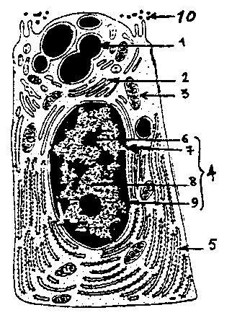
التمرين الأول ( 5 نقاط )
تبين الوثيقة 1 خلية بنكرياسية لها القدرة على تركيب و إفراز هرمون ذو طبيعة بروتينية
1) أكتب البيانات المرقمة
- لدراسة بعض مظاهر تركيب البروتين نقترح التجارب التالية
التجربة الأولى :
بالاعتماد على تقنية خاصة نقوم بعزل العضيات الخلوية : 2 ، 4 ، 5 من الوثيقة 1 ثم نضع كل منها في وسط ملائم به المواد الضرورية لتركيب البروتين ، يبين الجدول التالي نتائج تحليل محتوى كل وسط :
الوثيقة 1
الوسط | تركيز البروتينات | ADN | ARN | تركيب البروتين
الوسط A  الوسط B  الوسط C | 10  20  45 | 98  0  0 | 10  84  1 | 0  97  0

كمية البروتين
المركبة
كمية ال
ARN

2) حدد العضية الموجودة في كل وسط ، معللا جوابك
التجربة الثانية :
نقوم بعزل العناصر السيتوبلازمية ثم نضعها في وسط زرع
غني بالأحماض الامينية ثم نضيف في الزمن ز= 30 د
الحمض النووي ARNm و خلال التجربة نقوم بقياس كمية
البروتينات المركبة و كمية ال ARNm في الوسط ،
و النتائج المحصل عليها ممثلة في الوثيقة 2
3) حلل هذه الوثيقة . ماذا تستنتج ؟
الزمن(د) 60 30 0
4) بين برسم متقن علية جميع البيانات يوضح
العملية التي تحدث في مستوى العضية 5 .
الوثيقة 2

التمرين الثاني (7 نقاط )

بغرض إبراز دور المشابك العصبية في تحديد نوع الرسالة العصبية التي تمررها لتصل إلى الخلية بعد المشبكية
I) نقترح التجربة الموضحة بالشكل (أ) للوثيقة (1) ، و التي تم فيها حقن مادة ال (GABA) في المشبك (ب- ن) بتراكيز متزايدة ، ثم أجريت عدة تنبيهات متباينة الشدة في أزمنة مختلفة ، في العصبونين (أ) و (ب) ، النتائج المتحصل عليها موضحة بالشكل (ب) للوثيقة(1)
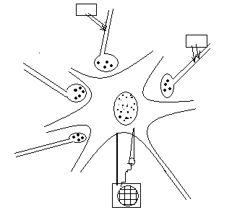
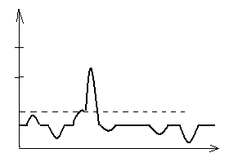
الكمون الغشائي
بالميلي فولط
منبه
منبه
3
30+
ب
0
ن
أ
ج
4
6
5
2
1
70-

تنبيه أ
حقن
ك₂
حقن
ك₁
تنبيه
أ+ ب

تنبيهين
في أ

تنبيه
ب
د

الشكل (أ)
الشكل ب
الوثيقة 1

1- اقترح عنوانا مناسبا لكل من التسجيلات ( 1،2،3 )
2- حدد نوع المشبكين ( أ – ن) و ( ب – ن) ، مع تعليل إجابتك
3- كيف تفسر اختلاف التسجيلين (3) و ( 4 ) ؟
4- ما هي المعلومات التي يمكن استخراجها من التسجيلين ( 5 ) و ( 6 ) ؟
II) لمعرفة تأثير بعض المواد السامة على الجهاز العصبي أنجزت عدة تجارب على المحور العصبي لحيوان بحري " الكالمار "
خضع هذا المحور العصبي لتأثير مادتين سامتين هما تيترودوكسين (TTX) و تترا اثيل امونيوم (TEA) مكننا التنبيه الفعال من الحصول على النتائج الممثلة بمنحنيات الوثيقة2
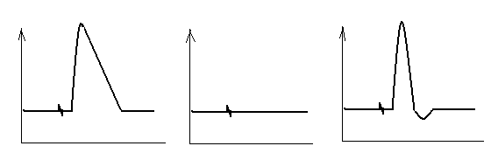
محلول فسيولوجي
+ TEA
محلول فسيولوجي
+ TTX
محلول فسيولوجي
mv
mv
mv

الوثيقة 2
c
b
a

ms 25 20 15 10 5

20 15 10 5

20 15 10 5

1- تعرف على المنحنى a ، ثم اذكر مختلف مكوناته .
2- ما هو تأثير كل من المادتين السامتين على التيار الشاردي الداخل و الخارج لهذا المحور ؟
3- اقترح فرضيتين تفسر بهما الظواهر الكهربائية (زوال الاستقطاب و عودة الاستقطاب ) للتيار الشاردي في كل من b و c
III) الوثيقة 3 تمثل نتائج قياس التركيز الإجمالي لشاردتي Na⁺ و K⁺ بجوار نقطة التنبيه خارج غشاء المحور العصبي و بفرض كمون معين على جانبي غشاء الليف العصبي للكالمار وفق شروط تجريبية معينة .
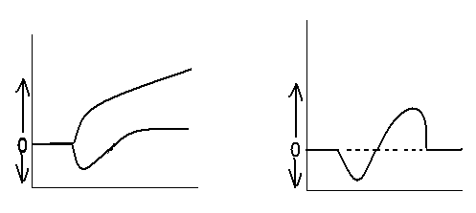
كمية Na⁺ و K⁺ خارج المحور
الوثيقة 3
محلول فسيولوجي
+ TTX

1
محلول فسيولوجي
التيار الشاردي الخارج
التيار الشاردي الخارج
2
محلول فسيولوجي
+ TEA
التيار الشاردي الداخل
التيار الشاردي الداخل
الزمنms
الزمنms
6 5 4 3 2 1 0
6 5 4 3 2 1 0

1- اعتمادا على معلوماتك بين كيف يمكن فرض كمون معين على جانبي الغشاء ؟
2- ماذا تستنتج من تحليل هذه المنحنيات حول كيفية عمل المادتين السامتين ؟
3- هل حققت هذه النتائج الفرضيتين المقترحتين في السؤال II /3 ؟

التمرين الثالث ( 8 نقاط )
لإظهار نشاط الصانعة الخضراء في التحولات الطاقوية ، ننجز التجارب التالية :
I )) التجربة الأولى :
نضع صانعات خضراء معزولة في وسط يحتوي على ماء موسوم ب O¹⁸ مشعH₂O¹⁸)) , Pi ,ADP و ناقل للالكترونات و البروتونات يدعى R و في درجة حرارة ثابتة
أ) إذا عرض المحضر للضوء الأبيض نلاحظ انطلاق ¹⁸O₂ مشع . إنتاج جزيئات R مرجعة (RH₂ ) و تشكل ال ATP . مع العلم أنه إذا تمت التجربة في الظلام لا نلاحظ أي تغير في الوسط .
ب) نعيد التجربة بوجود الضوء و في وسط يكون فقيرا من جزيئات R ، فنلاحظ تناقصا سريعا في انطلاق الأوكسجين
1- فسر النتائج المحصل عليها في المرحلة ( أ ) في وجود الضوء
2- لماذا تناقص الأوكسجين في المرحلة (ب )
الشكل 2
P₃₂
الممتص
% للامتصاص
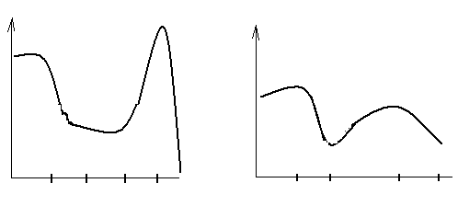
II )) التجربة الثانية :
الشكل 1
بهدف دراسة إنتاج الATP في الصانعات الخضراء قمنا بعزلها في وسط مغذي يحتوي ال P³² المشع ثم عرضناها للإضاءة المتقطعة فحصلنا على الشكل1 من الوثيقة1 ، أما الشكل 2 منها فيمثل طيف امتصاص الضوء من قبل اليخضور
طول
الموجة
nm

الحالة 560 720 ظلام ضوء
الضوئية أبيض
720 640 560 480 400
أحمر أخضر بنفسجي

الوثيقة 1

1- حلل الشكلين 1 و 2
2- اعتمادا على معلوماتك فسر المنحنى 1 مبرزا آلية إنتاج ال ATP في الصانعات الخضراء
3- بين برسم تخطيطي آلية إنتاج الATP في الصانعة الخضراء .
III ))التجربة الثالثة : قام قافرون و زملاؤه عام 1951 بالتجربة التالية على مراحل
المرحلة الأولى :
عرض معلق أشنة خضراء" الكلوريلا" للضوء لمدة زمنية معينة مع تزويد الوسط ب CO₂ مشع ، ثم نقل إلى الظلام ،النتائج موضحة في منحنى الشكل (1) من الوثيقة (2)
المرحلة الثانية :
أعيدت التجربة السابقة ، لكن بداية التجربة تمت بغياب CO₂ مدة 1 سا ، ثم وضعت الأشنة في وسط يحوي ال CO₂ مشع و في الظلام . نتائج التجربة موضحة في الشكل (2) من الوثيقة 2
المرحلة الثالثة :
أعيدت التجربة الثانية ، لكن بداية التجربة تمت بغياب الضوء مدة 1 سا ، ثم وضعت الاشنة في وسط يحوي ال CO₂ المشع و في الظلام . نتائج التجربة موضحة في الشكل 3 من الوثيقة 2
الوثيقة 2
14
14
14
كمية CO2 المشع المثبتة
كمية CO2 المشع المثبتة
كمية CO2 المشع المثبتة

14
وجود CO2
14
غياب CO2
غياب CO2
ز0
ظلام
ضوء
ظلام
ضوء
وجود CO2
ظلام
ظلام
ساعة
ساعة
ساعة

الزمن (ثا)
ز2
ز1
ز0
20 10
ز2
ز1
ز0
ز2
ز1
ز0

الشكل (1)
الشكل (2)
الشكل (3)

1- حلل منحنى الشكل 1
2- ماذا يحدث في الساعة الأولى من المرحلة الثانية بوجود الضوء و غياب CO2 ؟
3- ماذا يحدث خلال ز1- ز2 بوجود CO2 و غياب الضوء ؟
4- قارن بين نتائج المرحلتين الأخيرتين
5- ماذا تستخلص من هذه الدراسة ؟

الموضوع الثاني
تمرين 1 :
1 - لمعرفة كيفية انتقاء الخلايا المؤهلة مناعيا لإنتاج الأجسام المضادة في حالة عدوى بمستضدات. نقترح التجربة المبينة بالوثيقة – 1 –
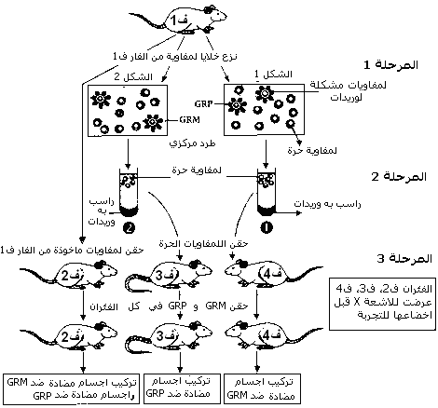
أ – ماذا تمثل GRM و GRP بالنسبة للفئران؟

ب – قدم تحليلا مقارنا للنتائج التجريبية
الممثلة بالشكلين ( 1 و 2 ) ، ماذا
تستنتج؟

جـ - اقترح فرضية تعلل تشكل الوريدات في
كل حالة.

د – بالاعتماد على نتائج المرحلة 3 : حدد
نوع الخلية اللمفاوية المشكلة للوريدات ،
مع التعليل.

هـ - علل نتائج المرحلة 3 ، ماذا تستنتج؟

الوثيقة – 1-

2 - لمعرفة عمل الأجسام المضادة و بعض بروتينات المصل في الاستجابات المناعية نحقق الدراسة التالية، ضمن 4 أنابيب اختبار:

الأنبوب | أ | ب | جـ | د
محلول خلايا حمراء لخروف،عند %2 | 2 ml | 2 ml | 2 ml | 2 ml
مصل فئران ممنعة ضد GRM | - | 1 ml | 1 ml | -
محلول وظيفي به المتمم | - | - | 0.5 ml | 0.5 ml
محلول وظيفي | 1.5 ml | .5 ml0 | - | 1 ml
النتائج مبينة بالوثيقة - 2 –
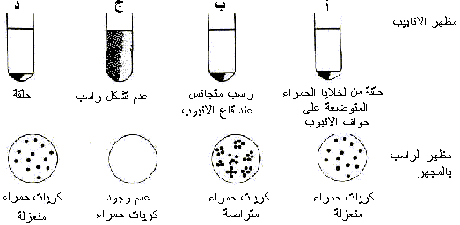
الوثيقة – 2 -

أ - فسر النتائج المحصل عليها في الأنبوبين - ب - و – جـ –

3 – تبين الوثيقة – 3 - طريقة تدخل نمط آخر من الخلايا المناعية، مع العلم انه يلزم لتدخل هذه الخلايا ضد الخلايا الغريبة و الخلايا المصابة
حدوث الظاهرة المبينة بالشكل 3 .

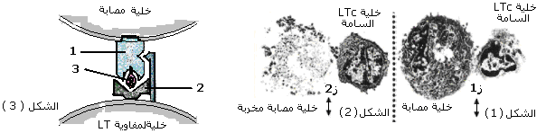
أ – سم الجزيئات 1 و 2 و 3 المبينة بالشكل ( 3 ).

ب – اشرح كيف أن تواجد هذه الجزيئات مع بعضها
سيولد استجابة مناعية نوعية محددة.
جـ - اشرح آلية عمل الخلية LTc المؤدي إلى تخريب
الخلية المصابة في الشكل 2.
د – على ضوء اجابتك للسؤال – 3 - ب –
املآ الجدول التالي مع التعليل:

نأخذ سلالتين من الفئران 1 و 2 مختلفتي CMH . تعامل السلالة 1 بفيروس LCM الذي يصيب الخلايا العصبية، بعد 7 أيام تؤخذ خلايا لمفاوية ( LTc ) من طحال الفأر 1 و تنقل إلى 4 أوساط مختلفة
 | النتيجة المنتظرة | التعليل
الوسط 1: علبة بتري بها خلايا عصبية  للفأر 1 مصابة بفيروس LCM | ؟ | ؟
الوسط 2: علبة بتري بها خلايا عصبية  للفأر 1 غير مصابة | ؟ | ؟
الوسط 31: علبة بتري بها خلايا عصبية  للفأر 2 مصابة بفيروس LCM | ؟ | ؟
الوسط 4: علبة بتري بها خلايا عصبية  للفأر 1 مصابة بفيروس آخر | ؟ | ؟

II – ( نقاط )
1 - يتجلى كمون العمل في تغيرات قصيرة المدى للاستقطاب الغشائي في نقطة من العصبون، نبحث عن الظواهر الأيونية التي هي أساس كمون العمل.
تبين الوثيقة – 4 – شكل – 1 - تمفصلا عصبيا .
ويبين الشكل – 2 - التوزيع الأيوني لشوارد Na⁺ و K⁺ للأوساط خارج_خلوية وداخل_خلوية لمحور عملاق للكالمار ( بـ mmol.L⁻¹ ⁾
ويبين الشكل - 3 – تغيرات الكمون الغشائي العصبي اثر تنبيه فعال...
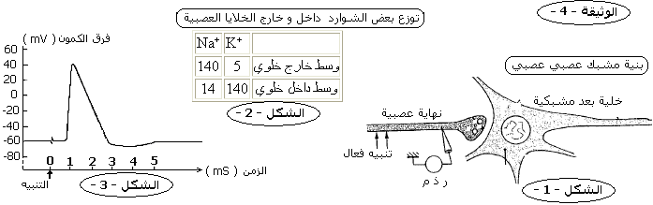
أ – سم المنحنى المسجل في الوثيقة – 4 – بعد إحداث التنبيه الفعال.
ب – ما هي الإشكالية التي تطرحها بنية المشبك فيما يخص انتشار السيالة العصبية؟
جـ ـ ما هي الإشكالية التي يطرحها جدول قياسات الايونات داخل و خارج خلوية؟
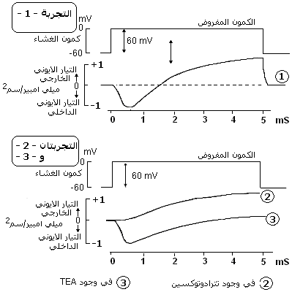
تجربة 2:
التيترودوكسين توكسين مستخلص من بعض أعضاء سمك التترودون، يوقف آلية نفاذية الصوديوم إلى المحور العملاق للكالمار. عند تطبيق هذا السم خارج الخلية، ومقدار الكمون المفروض هي 0 ميلي فولط (mV)، نميز النتائج المبينة بالتسجيل - 2 -
تجربة 3:
ايون رباعي اثيل امونيوم ( TEA ) يوقف انتقائيا نفاذية ايونات ⁺K . عند تطبيق هذا السم داخل المحور العصبي العملاق للكالمار، و مقدار الكمون المفروض هي 0 ميلي فولط (mV)، تظهر نتائج التسجيل - 3 -

2 –
تجربة 1:
تسمح تقنية الكمون المفروض بفرض كمون ذو مدة و قيمة ملائمتين على غشاء المحور العملاق للكالمار ثم نقيس قيمة التيارات الأيونية التي تجتاز عندئذ غشاء العصبون.
نفرض كمونا مقداره mV0، أي نعدم كمون الغشاء. النتائج المسجلة مبينة بالتسجيل 1.
أ – حلل نتائج التسجيل – 1 -
ب – ما هي المعلومات المستخرجة من مقارنة التسجيلين – 2 - و - 3 - مع التسجيل - 1-
جـ - إذا علمت أن التيارات المسجلة تتم عبر قنوات غشائية فولطية ، وأنها سبب تغيرات كمون الأغشية العصبية قبل المشبكية أثناء أي تنبيه فعال.
جـ 1 - برر هذه التسمية .
جـ 2 - حدد مسؤولية كل تيار في نشوء كمون العمل المسجل في الوثيقة – 4 –
د – حدد إذا مسؤولية نشوء الكمون المسجل ( -60mV ) قبل إحداث التنبيه. علل اجابتك.

الجمهورية الجزائرية الديموقراطية الشعبية
وزارة التربية الوطنية
المفتشية العامة للبيداغوجيا
إجابة الموضوع رقم (1) لتحضير امتحان البكالوريا
الشعبة : علوم تجريبية المادة : علوم الطبيعة والحياة

التمرين الأول 5 نقاط

السؤال | الإجابة | النقطة
1  2  3  4 | البيانات : 1- حويصلات إفرازية 2- جهاز كولجي 3- ميتاكوندريا 4- نواة 5 – ش هـ ف 6- كروما تين 7- ثقب نووي 8- سائل نووي 9- غلاف نووي  تحديد العضية الموجودة في كل وسط  الوسط العضيات التعليل  A B C النواة الشبكة الهيولية الفعالة جهاز كولجي لوجود ال ADN بوفرة ( 98% ) و قليل من ARN (10%) يحدث فيها تركيب البروتين (97%) و يوجد الARN بنسبة عالية 84% لوجود الريبوزومات بها الARNr لوجود نسبة عالية من البروتينات (45%) تخزين من أجل النضج  تحليل الوثيقة2 :  تمثل تغيرات كل من ال ARN و كمية البروتينات المركبة بدلالة الزمن  من 0 حتى 30 د : قبل ال ARN نلاحظ عدم تركيب البروتين  من 30 حتى 60 د : عند اضافة ال ARN نلاحظ تزايد تركيب البروتين يوافقه تناقص في كمية ال ARN  الاستنتاج : ال ARN يتسبب في تركيب البروتين ثم يتفكك الى نيكليوتيدات حرة  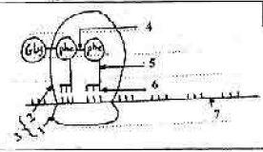  الرسم التخطيطي :  العملية هي الترجمة  البيانات : 1- تحت وحدة صغرى  2- تحت وحدة كبرى 3- ريبوزوم  4- رابطة بيبتيدية 5- ARNt  6- شفرة مضادة 7- ARNm | 1.25  1.75  0.5  0.5  1

التمرين الثاني 7 نقاط
السؤال | الإجابة | النقطة
I ) 1  2  3  4  II) 1  2  3  III)1-  2  3 | العناوين :  التسجيل1: كمون عمل تنبيهي  التسجيل2: كمون عمل تثبيطي  التسجيل3 : كمن عمل اكبر من عتبة زوال الاستقطاب  نوع المشبكين :  المشبك (أ- ن) : مشبك تنبيهي ، التعليل : لحدوث زوال استقطاب عند تنبيه (أ )  المشبك (ب- ن) : مشبك تثبيطي ، التعليل : لحدوث إفراط في الاستقطاب عند تنبيه العصبون (ب )  التفسير :  يختلف التسجيل 3 عن التسجيل4 حيث التسجيل 3 كمون عمل ناتج عن إدماج زمني لكموني عمل تنبيهيين لتنبيهين متتاليين لنفس العصبون( 2PPSE)  أما التسجيل 4 فهو كمون راحة ناتج عن إدماج فضائي لكمون عمل تنبيهي مع كمون عمل تثبيطي (PPSE+PPSI)  المعلومات المستخرجة من التسجيلين 5 و6 : زيادة كمية GABA المحقونة في المشبك المثبط تسبب زيادة في إفراط الاستقطاب و منه كلما زادت كمية الوسيط الكيميائي زاد تأثيره على الغشاء بعد ألمشبكي  المنحنى a هو منحنى كمون عمل  مكوناته : من 5 إلى 10 ملي ثانية : زمن ضائع ثم زوال استقطاب  من 10 إلى 15 ملي ثانية : عودة استقطاب  من 15 إلى 20 ملي ثانية : إفراط استقطاب قليل ثم العودة إلى كمون الراحة  تأثير المادتين السامتين :  في وجود المادةTTX لا يسجل أي منحنى دليل على توقف التيار ألشاردي الداخل  في وجود المادة TEA يسجل زوال استقطاب لكن عودة الاستقطاب بطيئة و عدم تسجيل إفراط في الاستقطاب دليل على تأثر التيار ألشاردي الخارج  الفرضيات  الفرضية 1 : ينشأ زوال الاستقطاب من التيار ألشاردي الداخل لشوارد الصوديوم  الفرضية 2 : ينشأ عودة الاستقطاب من التيار الشاردي الخارج لشوارد البوتاسيوم  يتم فرض كمون معين على جانبي الغشاء بارسال تيار كهربائي معاكس للكمون الغشائي للحصول على كمون مفروض قيمته تساوي الجمع الجبري لقيمة الكمون الغشائي ( 70-) ملي فولط مع الكمون المرسل  (70+) ملي فولط للحصول على كمون مفروض يساوي صفر  في حالة وجود محلول فسيولوجي فقط نلاحظ تشكل تيار داخل يتبعه تيار خارج  في حالة إضافة TTX نلاحظ تشكل تيار خارج فقط و عدم ظهر التيار الداخل مما يدل على تأثر قنوات الصوديوم  في حالة إضافة TEA نلاحظ تشكل تيار داخل فقط و عدم ظهور التيار الخارج مما يدل على تأثر قنوات البوتاسيوم  نعم لقد حققت هذه النتائج الفرضيتين المقترحتين |  | 0.5  1  0.5  0.5  0.75  1  1  0.5  1  0.25

التمرين الثالث 8 نقاط
السؤال | الإجابة | النقطة
I) 1  2  II) 1  2  3  III 1  2  3  4  5 | تفسير النتائج المحصل عليها  في وجود الضوء يحدث انطلاق الأوكسجين و إرجاع النواقل و تشكل الATP  - انطلاق الأوكسجين المشع يدل على تحلل ضوئي للماء حيث  1/2 O₂ + 2e⁻+ H⁺ H₂O  - إنتاج جزيئات مرجعة يدل على استقبال الجزيئات R للالكترونات و البروتونات بعد نقلها عبر النواقل الالكترونية R + 2 e⁻ + 2H⁺ RH₂  - تشكل أل ATP : يصاحب نقل الالكترونات ضخ البروتونات إلى تجويف الكييس فيصبح حامضي ثم تخرج البروتونات عبر الكرات المذنبة التي تلعب دور ATP سنتاز مما يسمح بتشكل أل ATP ADP + Pi ATP  في المرحلة (ب) في وجد الضوء و نقص المستقبل R نلاحظ تناقص سريع في انطلاق الأوكسجين لتوقف الأكسدة الضوئية للماء لعدم توفر المستقبل النهائي للالكترونات  تحليل الشكلين :  الشكل 1 : في وجود الضوء الأبيض و الضوء الأحمر (nm 720 ) نلاحظ تزايد الفوسفور المشع الممتص أما في الظلام وفي الضوء الأخضر ( nm 560) نلاحظ تناقص الفوسفور الممتص  الشكل 2 : تكون النسبة المئوية للامتصاص مرتفعة في كل من الضوء الأحمر و البنفسجي و معدومة تقريبا في الضوء الأخضر  - يدل ذلك على التناسب الطردي بين نسبة امتصاص الضوء و نسبة امتصاص الفوسفور  تفسير المنحنى1 : في حالة وجود الضوء الأبيض والضوء الأحمر و البنفسجي يمتص اليخضور الطاقة ثم يتم نقل هذه الطاقة ليتم استغلالها في تركيب ال ATP وذلك بأكسدة الماء ونقل الالكترونات وضخ البروتونات و انتقال البروتونات عبر الكرات المذنبة  الرسم التخطيطي  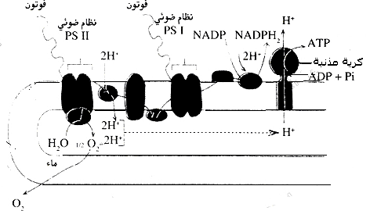  تحليل الشكل 1 :  - بعد ز0 خلال ساعة من الزمن في وجود الضوء نلاحظ ان كمية CO₂ المشع المثبتة ثابتة  - من 0 حتى 20 ثانية : في الظلام نلاحظ تناقص كمية CO₂ المثبتة حتى تنعدم  في الساعة الأولى من المرحلة الثانية بوجود الضوء و غياب ال CO₂ تحدث المرحلة الكيمو ضوئية بشكل محدود حيث تتشكل كميات قليلة من ATP و NADPH.H⁺  خلال المرحلة ز1- ز2 بوجود ال CO₂ وغياب الضوء تحدث مرحلة كيمو حيوية بشكل محدود حيث تستغل كميات ATP و NADPH.H⁺ المتوفرة فيستغل ال CO₂ لصنع كمية قليلة من المادة العضوية  المقارنة : خلال ز1 – ز2 في الشكل 1 يبدأ تثبيت CO2 ثم يتناقص أما في الشكل 2 فلا يبدأ تثبيت CO2 تماما لعدم توفر نواتج المرحلة الكيمو ضوئية  الاستخلاص : يوجد تكامل بين المرحلة الكيمو ضوئية و المرحلة الكيمو حيوية حيث كل منهما تحتاج إلى الأخرى من أجل استمرار عملية التركيب الضوئي | 1.5  0.5  1  0.5  1.5  0.5  0.75  0.75  0.5  0.5

I-1-أ  ب  جـ  د  هـ  2  3 – أ  ب  جـ  د  II – 1- أ  ب  جـ  2-أ  ب  جـ - جـ 1  جـ 2  د | – GRM،GRP = هي مستضدات...  – التحليل المقارن : تواجد GRM ، GRP الى جوار اللمفاويات أثار استجابة مناعية لبعض اللمفاويات دون غيرها، حيث ارتبطت مع GRP ، او GRM مشكلة وريدات ... بينما لم تظهر استجابة مناعية عند اللمفاويات الحرة....  - تشكل الوريدات ناتج عن ارتباط بين المحددات المستضدية لـ GRM او GRP مع المؤشرات الغشائية للمفاويات المستجابة مناعيا ( التي شكلت الوريدات )…..  – الخلية اللمفاوية المشكلة للوريدات :  شكل 1: هي خلايا لمفاوية من نوع LB و التي يحمل غشاؤها مؤشرات قادرة على التكامل مع مؤشر المستضد GRP ..  التحليل: لأنه عند حقن الفأر ف4 باللمفاويات الحرة من الشكل1 ... تشكلت اجسام مضادة ضد GRM فقط ....ولم تنتج اجسام مضادة ضد GRP لان الخلايا اللمفاوية المؤهلة لذلك بقيت مع الراسب 1 للمرحلة 1....  شكل 2 : نفس الإجابة والتعليل ( مع تغيير GRP بـ GRM ) ...  : التعليل:  - - عند ف2: نتجت أجسام مضادة ضد GRP واجسام مضادة GRM لان لمفاويات الفأر ف1 المحقونة : بعضها تحرض بمستضدات GRP ، وبعضها تحرض بمستضدات GRM....  - - عند ف3: نتجت اجسام مضادة ضد GRP فقط : لان اللمفاويات المحقونة تحرضت فقط بمستضدات GRP دون GRM.  - - عند ف4: نتجت اجسام مضادة ضد GRM فقط : لان اللمفاويات المحقونة تحرضت فقط بمستضدات GRM دون GRP.  الاستنتاج : اللمفاويات المنتجة للأجسام المضادة أنسال ، و أنواع .. كل منها يتحرض بمستضد معين ← انتقاء نسيلي...  – التفسير :  * - الانبوب ب: تشكل الراسب وظهور الخلايا الحمراء متراصة : بسبب تواجد اجسام مضادة في مصل القنوات الممنعة ضد GRM ، ارتبطت مع الخلايا الحمراء فسبب تراصها ( معقد مناعية )...  * - الانبوب جـ : عدم تشكل الراسب: لان المعقدات المناعية GRM-ضدGRM المتشكلة نشطت بروتينات المتمم إذ حلل و خرب الخلايا الحمراء  : التسمية : 1 = HLA1 2 = TCR 3 = ببتيد مستضدي.  : الشرح : تواجد الجزيئات مع بعضها هو لاجل TCR على الببتيد المستضدي المعروض على HLA1 للخلية العارضة... وعند حدوث ذلك ، تتحرض الخلية LT8 ...فتنتج LTc تعمل فقط ضد هذا الببتيد المستضدي دون غيره وهي استجابة مناعية نوعية خلوية...  : الية عمل LTc : تلامس الخلية LTc الخلية المصابة ثم تحقنها بسموم البورفيرينات التي تتنتظم في غشاء الخلية بشكل قنوات تسبب فيها صدمة حلولية...  – ملآ الجدول:  الوسط1 تخريب الخلايا العصبية لان LTc تعرفت على HLA1 ومحدد الفيروس LCM الاثنين معا...  الوسط1 عدم تخريب الخلايا العصبية لعدم وجود ببتيد مستضدي  الوسط1 عدم تخريب الخلايا العصبية لان الخلايا العصبية ذات HLA1 مخالف  الوسط1 عدم تخريب الخلايا العصبية لان المحددات المستضدية المعروضة مخالفة لفيروس LCM  : المنحنى : كمون عمل  : الاشكالية : كيف تنتشر السيالة العصبية عبر الفراغ المشبكي من النهاية العصبية الى الخلية بعد المشبكية ؟؟؟؟  : الاشكالية : لماذا تظهر تراكيز Na+ و K+ متباينة على جانبي غشاء الليف العصبي..  : التحليل : قبل تطبيق الكمون المفروض : لا يوجد أي تيار ايوني يجتاز غشاء الليف العصبي..  بعد تطبيق الكمون المفروض : نميز تعقب ظهر تيارين :  - تيار داخلي: قيمته -1mA/cm2 مدته 1.5 ميلي ثا  - تيار خارجي: قيمته +1mA/cm2 مدته 3.5ميلي ثا  ـ المقارنة :  2 مع 1: عند حقن التترودوكسين لا يظهر التيار الداخي : ← التيار الداخلي من مسؤولية حركة شوارد Na+  3 مع 1 : عند حقنTEA لا يظهر التيار الخارجي : ← التيار الخارجي من مسؤولية حركة شوارد K+  : التسمية : لانها تعمل عند تغيير كمونات الغشاء ( عند احداث التنبيه )  : المسؤولية : التيار الخارجي : يسبب زوال الاستقطاب  التيار الداخلي : يسبب عودة الاستقطاب  – كمون الراحة : سببه التوزع غير المتعادل لشوارد Na+ و K+ على جانبي غشاء الليف العصبي...  التعليل : لانه عند التنبيه : حدثت حركة شوارد Na+ الى الداخل و K+ الخارج فاختفى كمون الراحة و ظهر كمون العمل ..... | 0.5  1  1  1.5  1.5  0.5  1  1  0.75  1  1  2  0.5  0.5  0.5  1.25  1.5  0.5  1  1.5
الإجابة النموذجية للموضوع الثاني

